Методическое пособие

«Мир вокруг»

для воспитанников детского сада № 37 «Звездочка»-филиала АН ДОО «Алмазик»

(от 5 до 8 лет)

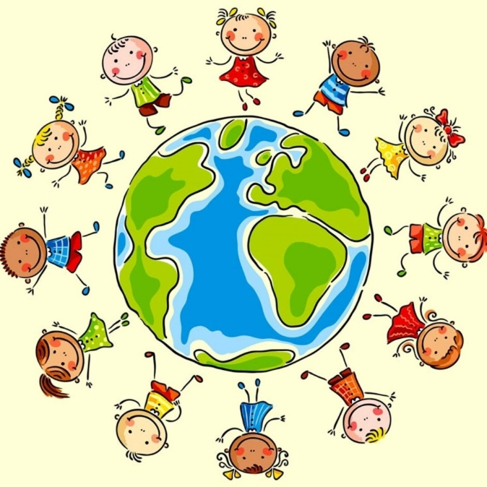

г. Удачный

**Пояснительная записка**

Методическое пособие «Мир вокруг» носит инновационный характер, соответствует требованиям ФГОС ДО, составлена на основе парциальной программы по организации познавательно – исследовательской деятельности дошкольников «Ребенок в мире поиска» под редакцией О.В. Дыбиной, В.В.Щетининой, Н.Н.Поддьяконова.

Развитие творческих способностей дошкольников очень важным составляющим является способность к преобразованию. Творчество имеет очень важное значение в умственном развитии детей. Существует несколько точек зрения на понимание того, что есть творчество. Некоторые полагают, что если ребенок занимается, например, изобразительной деятельностью, то он занимается творчеством, действуя по образцу, предполагаемому взрослым. Другие считают творчество исключительно самостоятельной активностью ребенка, в процессе которой он создает какой – либо продукт.

Творчество есть процесс создания принципиально нового продукта. Этот продукт должен быть действительно новым, то есть таким, которого раньше не было.

Развитие способностей и творческого потенциала каждого ребенка как субъекта отношений с окружающим миром становится возможным, если активность реализуется как поисковая, а познавательная деятельность имеет исследовательский характер, т.е. выступает познавательно – исследовательской. Данная деятельность в совокупности ее разновидностей (экспериментирование, исследование, моделирование, проектирование, преобразование и др.) способна мобилизовать творческие силы дошкольников в познании реальности, раскрытии ее связей, отношений, закономерностей, освоении средств познания, проявлении самостоятельности, а также в преобразовании познавательного опыта.

**Цель:** создание условий для развития опыта познавательно – исследовательской деятельности детей как основы интеллектуально – личностного, творческого развития.

**Задачи:**

- развивать предпосылки к диалогическому мышлению, т.е. способности познавать окружающий мир в развитии, видеть многообразие мира в системе взаимосвязей и взаимозависимостей, исследовательские способности, творческое воображение, ценностное отношение к миру;

- обеспечивать освоение детьми основ культуры познания, накопление опыта использования основ культуры познания, накопление опыта использования основных средств и способов познания при решении поисковых задач;

- расширять перспективы познавательно – исследовательской деятельности детей путем освоения различных действий (мыслительных, моделирующих, экспериментальных, исследовательских, преобразующих) и включения их в процесс решения поисковых задач;

- формировать познавательные активность и самостоятельность, представления, определяющие целостную картину мира.

Пособие состоит из блоков:

* Информационный
* Деятельностный

*Цель информационного блока* – определить объекты познания как содержание познавательно – исследовательской деятельности и конкретизировать образовательные задачи по формированию, систематизации, обобщению и актуализации представлений, которые осваивают дети в процессе познавательно – исследовательской деятельности.

Результат – формирование целостной картины мира.

*Цель деятельностного блока* – определение совокупности умений по каждой разновидности познавательно – исследовательской деятельности и конкретизация задачи образовательной работы с детьми по освоению всей совокупности умений, которые обеспечивают решение поисковых задач в процессе познания и преобразования объектов окружающего мира.

Результат – формирование опыта познавательно – исследовательской деятельности, культуры познания, позиция творца.

**Новизна** реализации пособия проявляется в изменении позиции ребенка в процессе познания: он выступает субъектом собственной активности, который проявляет максимальную самостоятельность в «добывании» знаний, их применении и преобразовании.

Пособие предполагает сотрудничество ребенка и педагога, детей друг с другом в процессе совместного решения поисковых задач, создание в группе гуманных и доброжелательных отношений между детьми, что стимулирует их способность быть общительными, добрыми, любознательными, инициативными, стремящимися к самостоятельности и творчеству.

Данное пособие реализуем посредством кружка «Мир вокруг», образовательной программы детского сада в части формируемой участниками образовательный отношений, рассчитано для детей с 5 -8лет, продолжительность занятия – 25 -30 минут и проводится один раз в неделю. Всего занятий в месяц - 4, в год – 36.

Комплексно – тематический план

Старшая группа.

О.В.Дыбина, Н.П.Рахманова, В.В.Щетинина «Неизведанное рядом»

(опыты и эксперименты для дошкольников)

|  |  |  |  |
| --- | --- | --- | --- |
| **%** | **месяц** | **тема** | **страница** |
|  | Сентябрь |  |  |
| 1 | 1 | Может ли растение дышать? | Стр.55 |
| 2 | 2 | Почему цветы осенью вянут? | Стр.61 |
| 3 | 3 | Какие свойства | Стр.83 |
| 4 | 4 | Куда делась вода? | Стр.83 |
| 5 | Октябрь |  |  |
| 1 | Откуда берется вода? | Стр.84 |
| 6 | 2 | Водяная мельница | Стр.84 |
| 7 | 3 | Где теплее? | Стр.84 |
| 8 | 4 | Ветер в комнате | Стр.85 |
| 9 | 5 | Морской бой | Стр.32 |
| 10 | Ноябрь |  |  |
| 1 | Упрямый воздух | Стр.86 |
| 11 | 2 | Сухой из воды (Салфетка в стакане) | Стр.87 |
| 12 | 3 | Что быстрее? | Стр.87 |
| 13 | 4 | Почему не выливается? | Стр.88 |
| 14 | Декабрь |  |  |
| 1 | Уличные тени | Стр.90 |
| 15 | 2 | Теневой театр | Стр.92 |
| 16 | 3 | Живые тени | Стр.92 |
| 17 | 4 | Разные отражения | Стр.93 |
| 18 | Январь |  |  |
| 1 | Мы – фокусники | Стр.94 |
| 19 | 2 | Притягиваются – не притягиваются | Стр.95 |
| 20 | 3 | Необычная скрепка | Стр.96 |
| 21 | Февраль |  |  |
| 1 | Волшебный шарик | Стр.98 |
| 22 | 2 | Чудо – прическа | Стр.99 |
| 23 | 3 | Как увидеть и услышать электричество? | Стр. |
| 24 | 4 | Где снег не тает? | Стр.23 |
| 25 | Март |  |  |
| 1 | Солнечные зайчики | Стр. |
| 26 | 2 | Почему все падает на землю? | Стр.101 |
| 27 | 3 | Как распространяется звук? | Стр.102 |
| 28 | 4 | Зачем зайчику другая шуба? | Стр.24 |
| 29 | Апрель |  |  |
| 1 | Твердые – жидкие | Стр.106 |
| 30 | 2 | Как измерить тепло? | Стр.108 |
| 31 | 3 | На орбите | Стр.109 |
| 32 | 4 | Темный космос | Стр.111 |
| 33 | 5 | Вращающаяся Земля | Стр.101 |
| 34 | Май |  |  |
| 1 | Проверим слух | Стр.113 |
| 35 | 2 | Наши помощники – глаза | Стр.114 |
| 36 | 3 | Защитим себя от солнца | Стр.123 |

Комплексно – тематический план

Подготовительная к школе группа.

О.В.Дыбина, Н.П.Рахманова, В.В.Щетинина «Неизведанное рядом»

(опыты и эксперименты для дошкольников)

|  |  |  |  |
| --- | --- | --- | --- |
| **%** | **месяц** | **тема** | **страница** |
|  | Сентябрь |  |  |
| 1 | 1 | Много - мало | Стр. 127 |
| 2 | 2 | Где самое жаркое лето | Стр.130 |
| 3 | 3 | Бережливые растения | Стр.128 |
| 4 | 4 | Почему меньше? | Стр. 129 |
| 5 | Октябрь |  |  |
| 1 | Лес – защитник и лекарь | Стр.131 |
| 6 | 2 | Влажное дыхание | Стр.134 |
| 7 | 3 | Могут ли жить растения без корней? | Стр.136 |
| 8 | 4 | Заплесневелый хлеб | Стр. 138 |
| 9 | 5 |  |  |
| 10 | Ноябрь |  |  |
| 1 | Как появились острова, материки? | Стр. 140 |
| 11 | 2 | Почему динозавры были такими большими? | Стр.141 |
| 12 | 3 | Изменение объёма жидкости | Стр.142 |
| 13 | 4 | Фильтрование воды | Стр.143 |
| 14 | Декабрь |  |  |
| 1 | Реактивные шары | Стр.143 |
| 15 | 2 | Фокус «Сухим из воды» | Стр.147 |
| 16 | 3 | Волшебный круг | Стр.151 |
| 17 | 4 | Земля - магнит | Стр.152 |
| 18 | Январь |  |  |
| 1 | Почему лампочка светит? | Стр.154 |
| 19 | 2 | Передай секрет | Стр.157 |
| 20 | 3 | Звуки воде | Стр.158 |
| 21 | Февраль |  |  |
| 1 | Почему мышонок не услышал щуку? | Стр.160 |
| 22 | 2 | Как видят летучие мыши? | Стр.161 |
| 23 | 3 | Почему комар пищит, а шмель жужжит | Стр.159 |
| 24 | 4 |  |  |
| 25 | Март |  |  |
| 1 | Передача солнечного зайчики | Стр.149 |
| 26 | 2 | Как не обжечься? | Стр.165 |
| 27 | 3 | Волшебные превращения | Стр.164 |
| 28 | 4 |  |  |
| 29 | Апрель |  |  |
| 1 | Мир металлов | Стр.168 |
| 30 | 2 | Далеко - близко | Стр.166 |
| 31 | 3 | Чем ближе, тем быстрее | Стр.167 |
| 32 | 4 | Мир пластмасс | Стр.168 |
| 33 | 5 | Мир ткани | Стр.167 |
| 34 | Май |  |  |
| 1 | Как увидеть «молнию»? | Стр.154 |
| 35 | 2 | Вулкан | Стр. 173 |
| 36 | 3 | Парашют - зонтик | Стр.169 |